# Erreur de tentative de listing des documents à transférer
https://demo.archivefacile.com/transferrings/lifecycle/store
Redirection automatique vers une page d’erreur
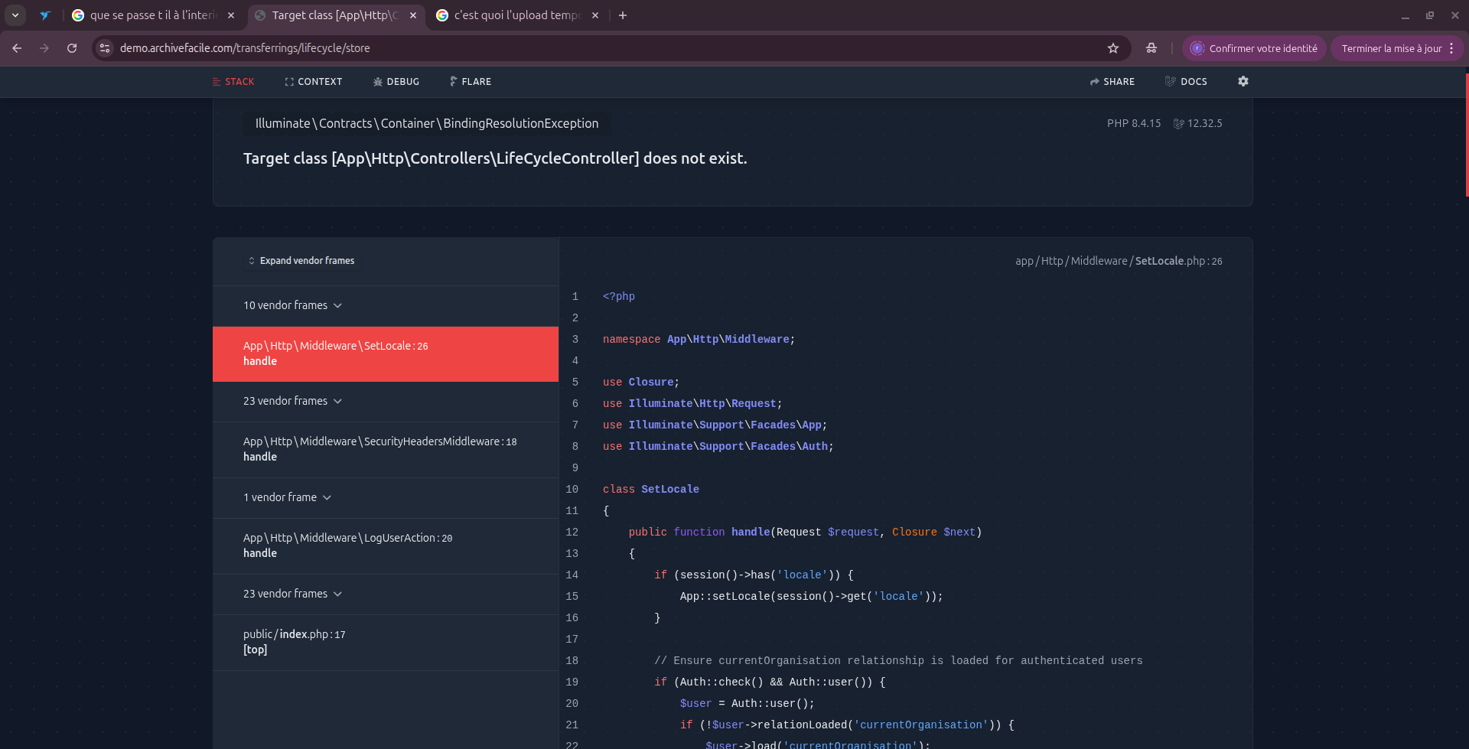
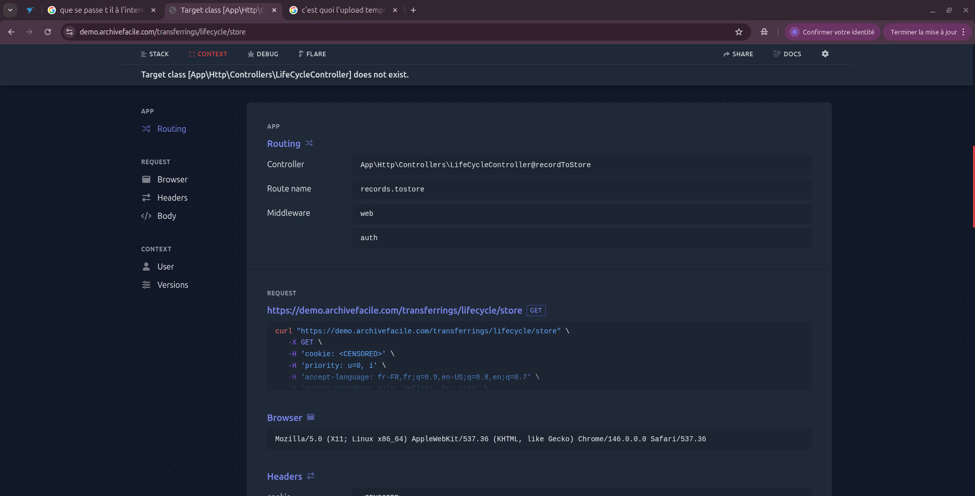

#Erreur de listing des documents à trier, redirction vers une page d’erreur: https://demo.archivefacile.com/transferrings/lifecycle/sort
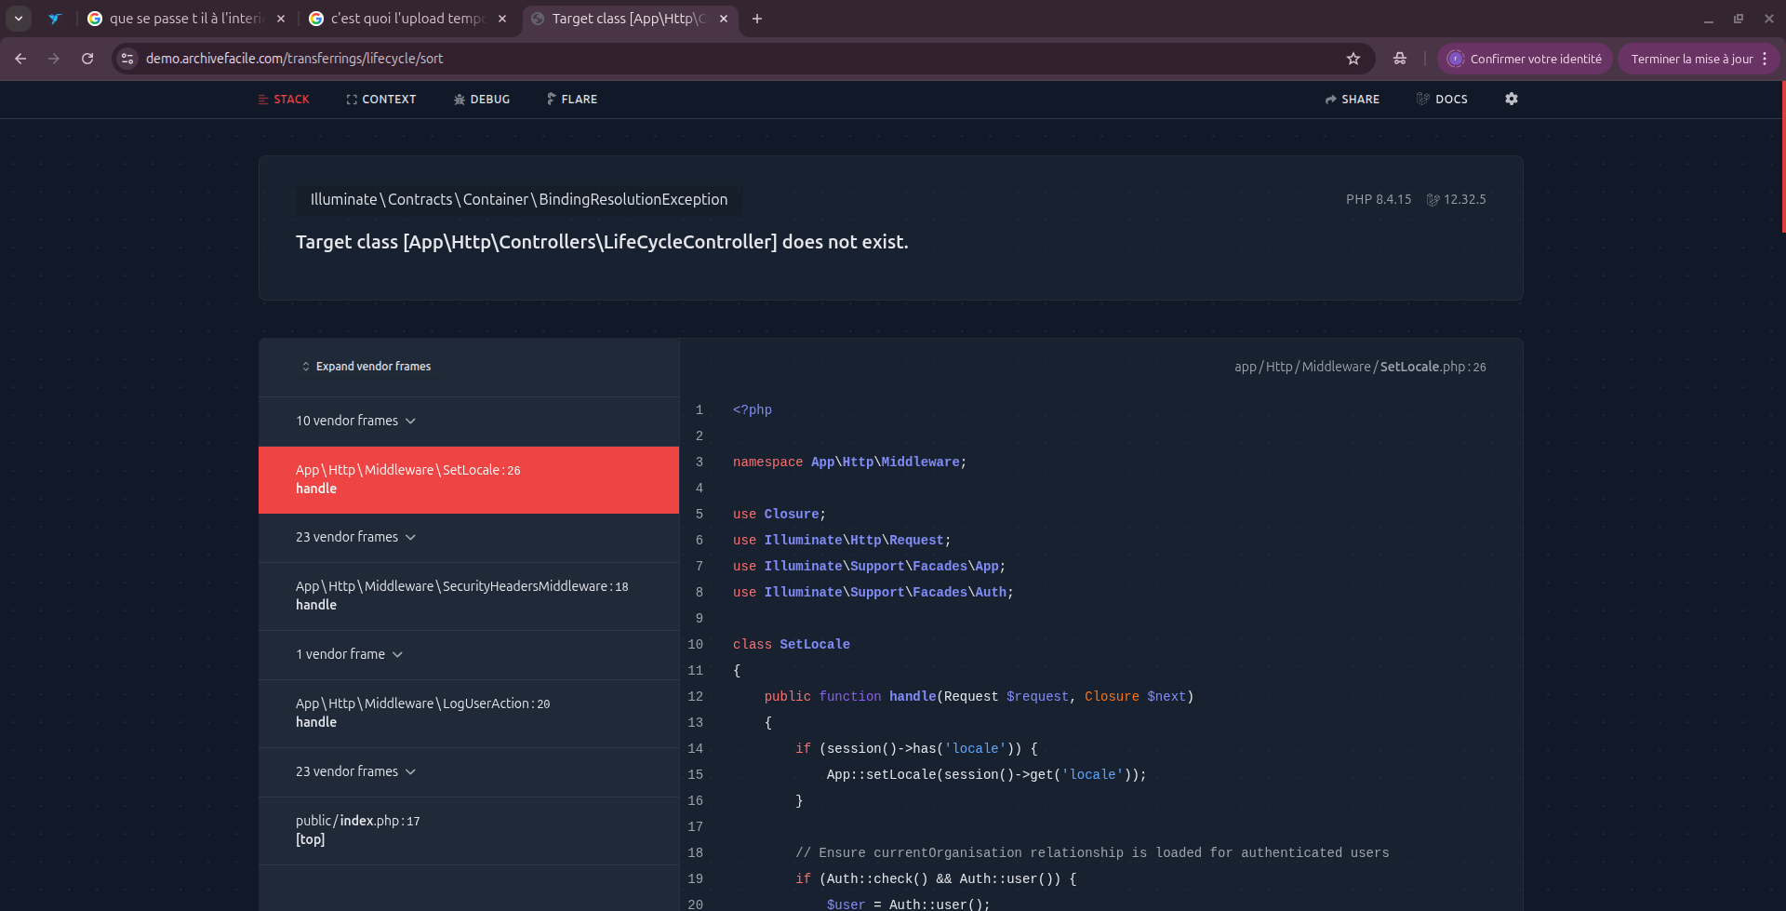
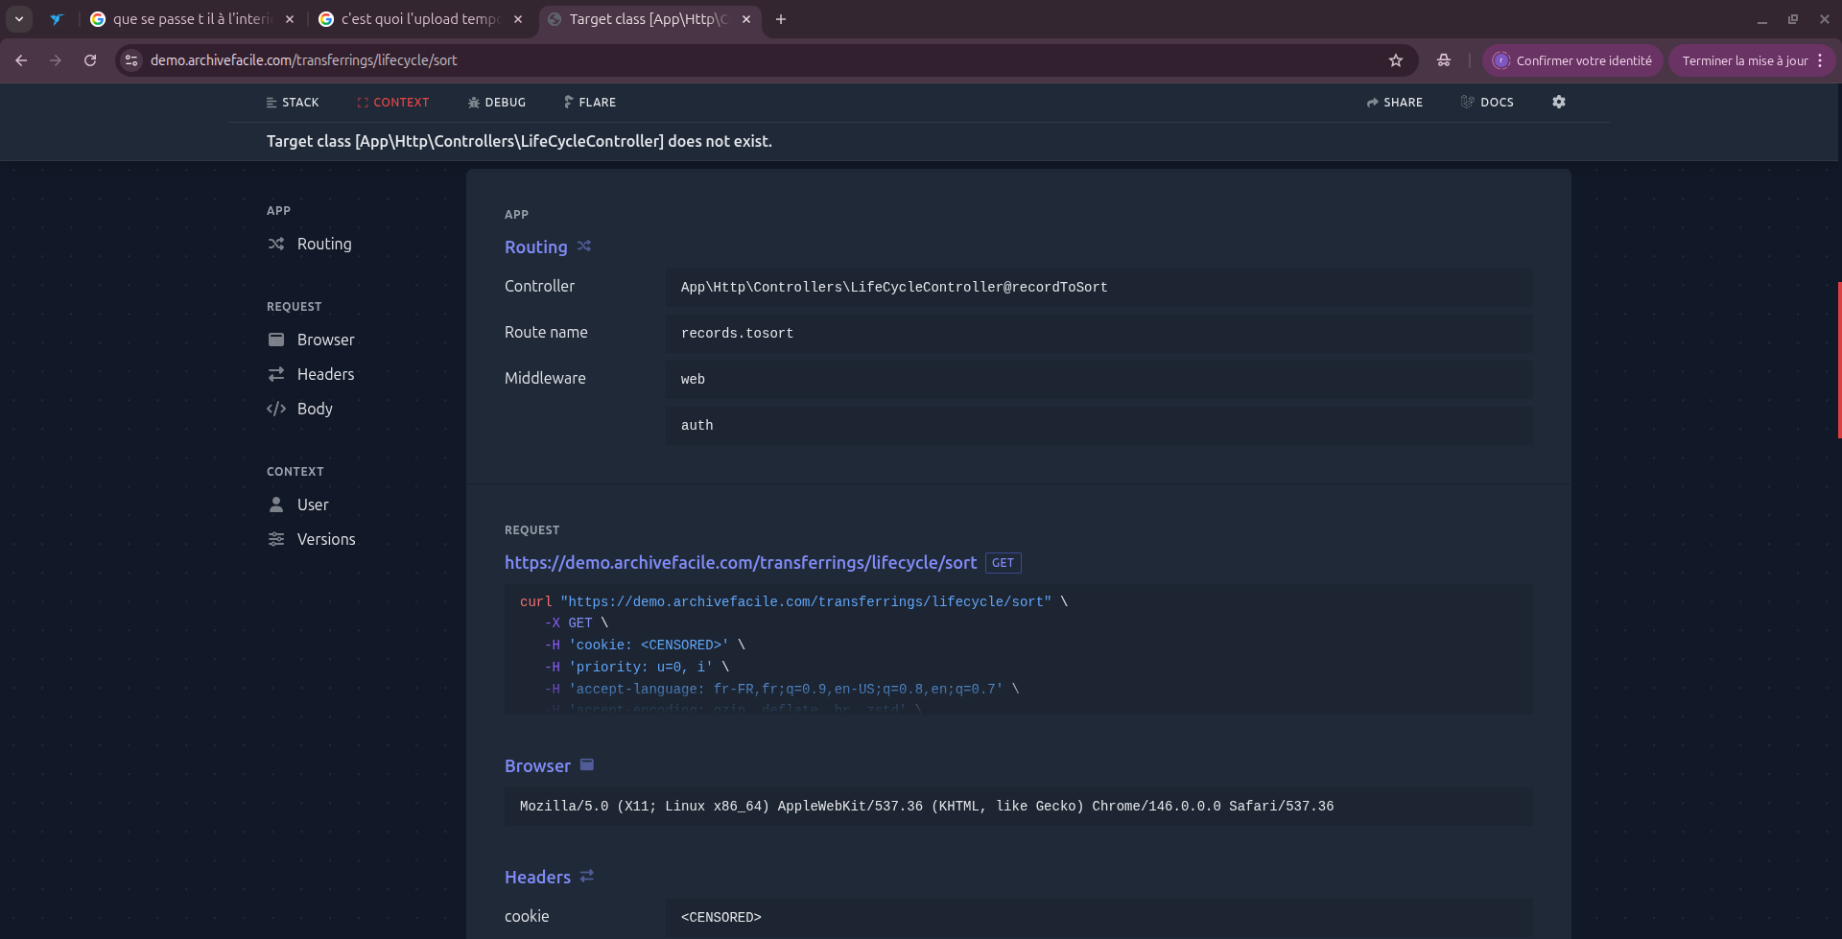
#Meme scénario pour les documents à éliminer
https://demo.archivefacile.com/transferrings/lifecycle/eliminate

#Pareil pour ceux à conserver :
https://demo.archivefacile.com/transferrings/lifecycle/keep
#Pour la liste des documents à retenir, et à stocker, je n’ai pas vu explicitement cette section
#En créant un bordereau, pour le choix du responsable de versement, on devrait voir une liste pour choisir, mais elle est vide, Meme si on écrit le nom nous meme, on a aucun moyen de le valider
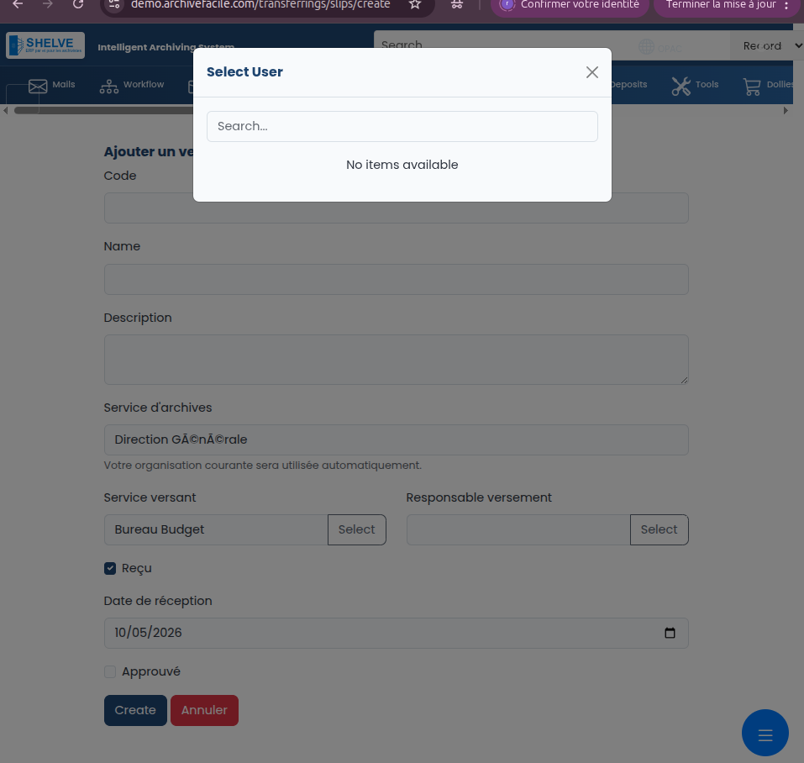
#Pour la modification, on a 2boutons UPDATE !?
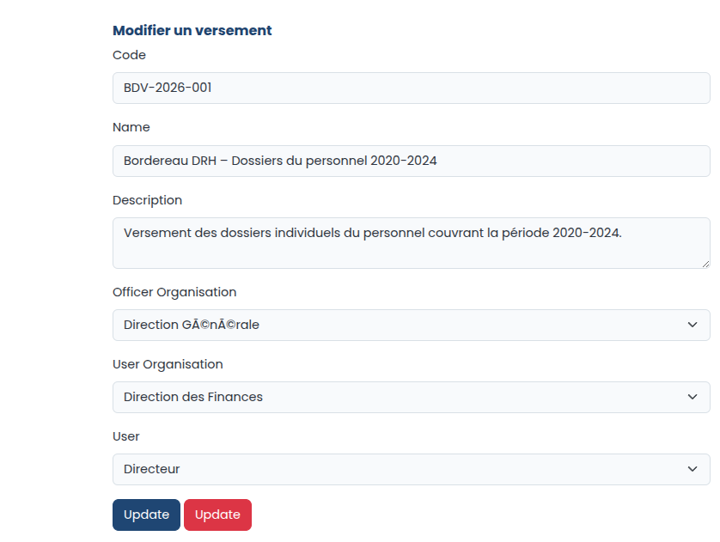
#Pour la création d’un bordereau, est-il judicieux que dans le choix de la date de reception, on puisse mettre une date ultérieure !?
#Je n’ai rien pu modifier, Quel est donc l’interet d’avoir l’option de modification si on ne peut rien modifier !?
#Je n’ai pas eu de contrainte à la suppression, si ce n’est qu’une notification que cette suppression était irreversible
#Au moment de ‘impression du bordereau, on rencontre toujours le problème d’encodage
#L’exportation d’u bordereau en SEDA se fait soud forme de code xml, je ne sais pas si c’est une bonne ou mauvaise chose
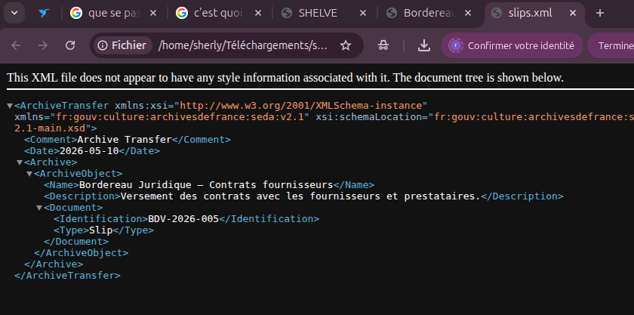
#Erreur lors de la tentative de modification du document d’un bordereau
https://demo.archivefacile.com/transferrings/slips/1/records/11

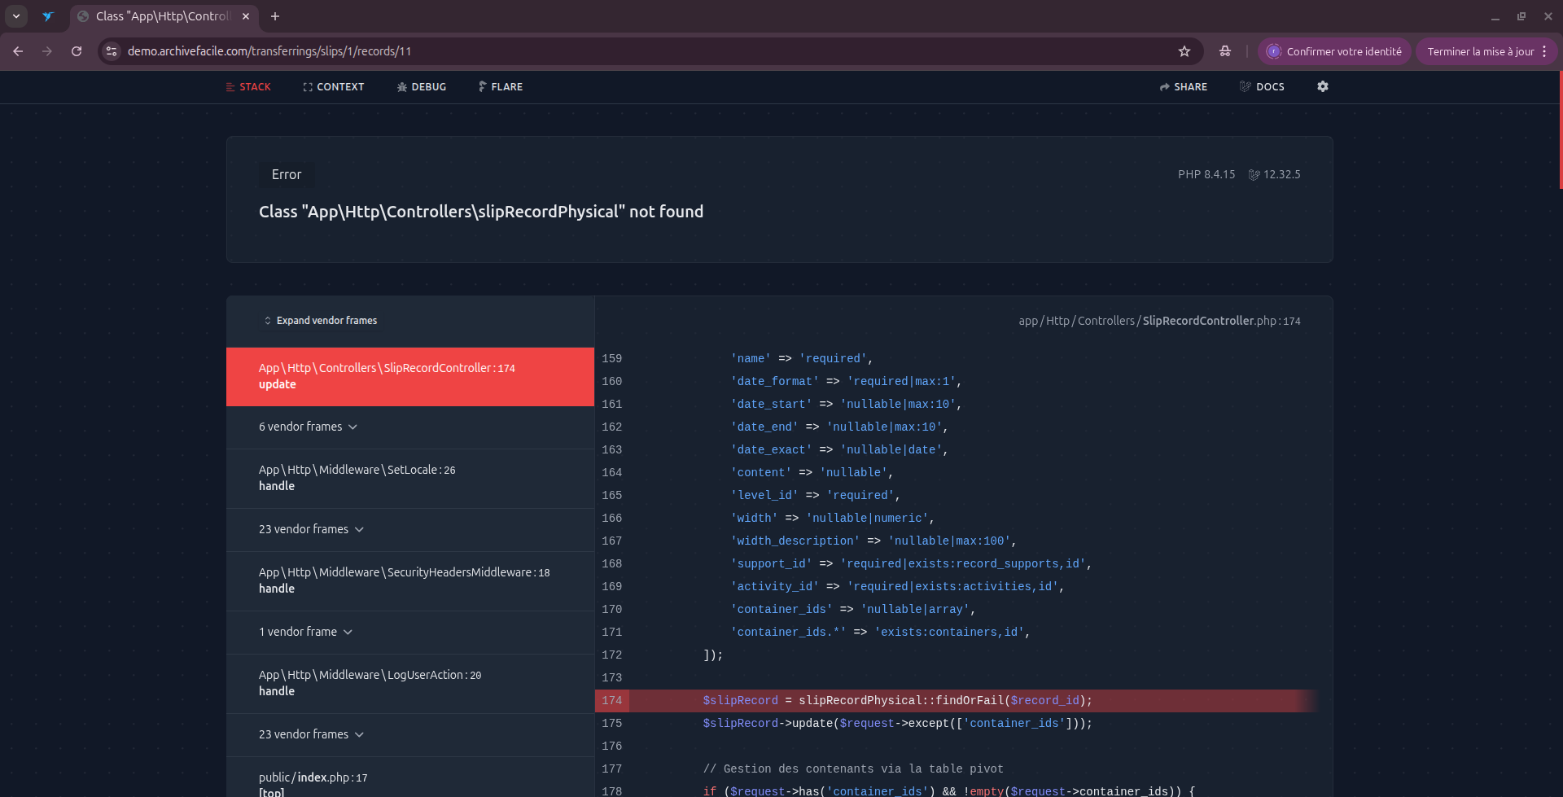
#Quelque soit le nom que je choisit pour le document à associer au bordereau, la plateforme ajoute automatiquement ‘de Nan’ à la fin
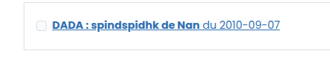
#Je n’ai pas pu trouver comment uploader une pièce ointe au document, ni comment importer un bordereau
#Dans la barre de recherche, on peut effectuer des recherches seulement sur les modules Records et Mail, donc je ne peut faire les test sur la recherche de bordereau
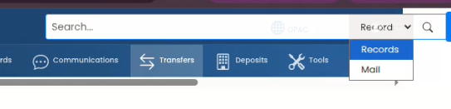
#Je n’ai pas pu trouver de sections concernant les conteneurs

